**Индивидуальное задание 7**

**ЛАБОРАТОРНАЯ РАБОТА №4**

**ПРОГРАММИРОВАНИЕ С ИСПОЛЬЗОВАНИЕМ**

**ОДНОМЕРНЫХ МАССИВОВ**



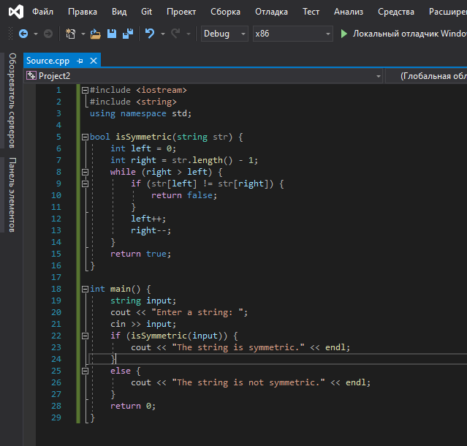

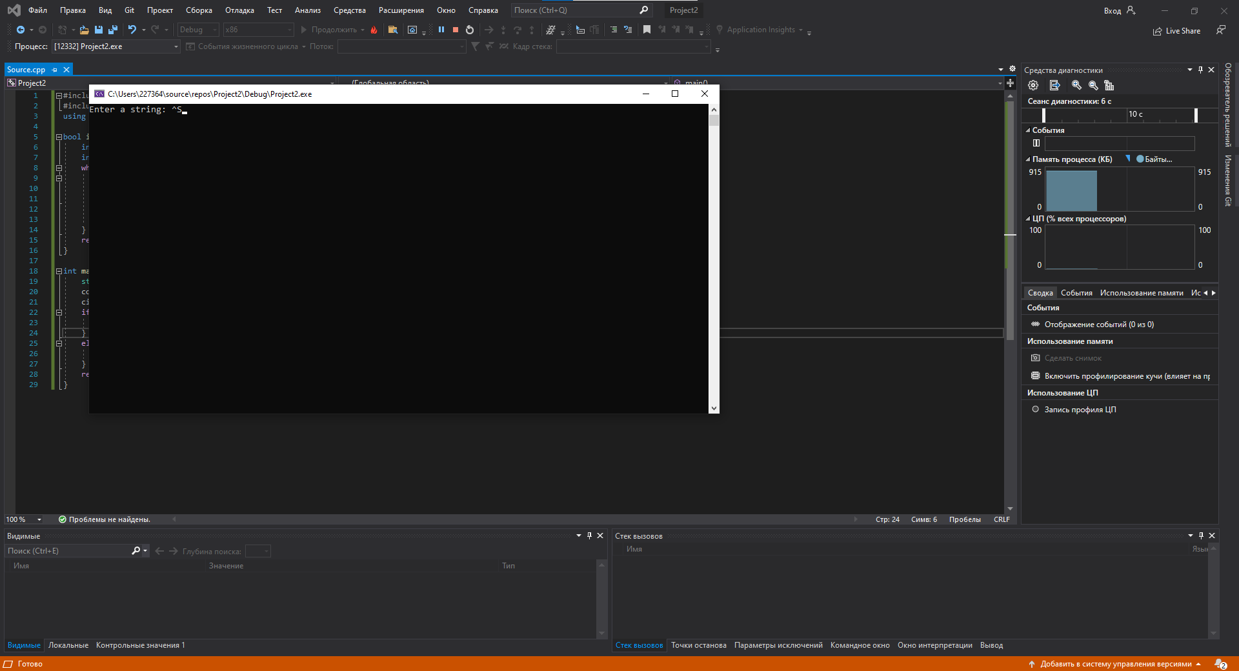

**ЛАБОРАТОРНАЯ РАБОТА №5**

**УКАЗАТЕЛИ. ПРОГРАММИРОВАНИЕ**

**С ИСПОЛЬЗОВАНИЕМ ДИНАМИЧЕСКИХ**

**ДВУМЕРНЫХ МАССИВОВ**



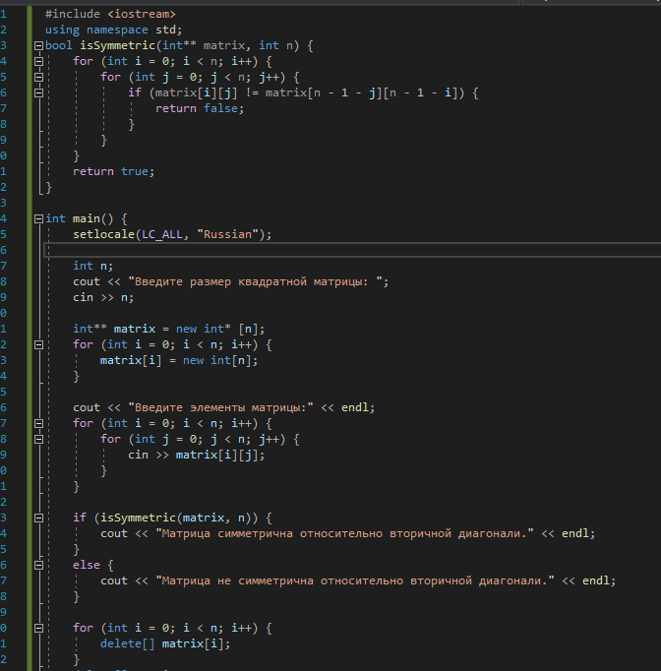

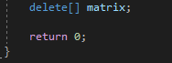

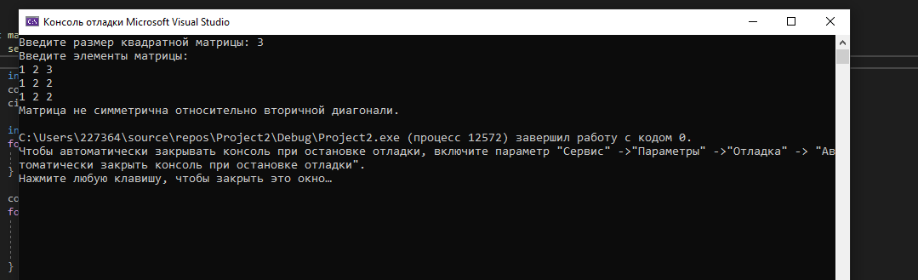

**ЛАБОРАТОРНАЯ РАБОТА №6**

**ПРОГРАММИРОВАНИЕ С ИСПОЛЬЗОВАНИЕМ СТРОК**



